 |  |  | CBD
 |  |  |  |  | Distr.  GENERAL  UNEP/CBD/COP/12/5/Add.1  25 de junio de 2014  ESPAÑOL  ORIGINAL: INGLÉS
CONFERENCIA DE LAS PARTES EN EL CONVENIO SOBRE LA DIVERSIDAD BIOLÓGICA
Duodécima reunión
Pyeongchang, República de Corea, 6 a 17 de octubre de 2014
Tema 8 del programa provisional*

ANÁLISIS DE LAS IMPLICACIONES DEL USO DEL TÉRMINO “PUEBLOS INDÍGENAS Y COMUNIDADES LOCALES” PARA EL CONVENIO Y SUS PROTOCOLOS

I. INTRODUCCIÓN
1. En su décimo período de sesiones, en 2011, el Foro Permanente de las Naciones Unidas para las Cuestiones Indígenas hizo un llamamiento a la Conferencia de las Partes en el Convenio “para que adopt[ara] el término ‘pueblos indígenas y comunidades locales’ como reflejo fiel de la identidad propia de esas entidades desde la aprobación del Convenio hace casi 20 años” (recomendación 26). En su recomendación, el Foro señaló que el cambio propuesto estaría en consonancia con la terminología empleada en la Declaración de las Naciones Unidas sobre los derechos de los pueblos indígenas, que fue adoptada por la Asamblea General de las Naciones Unidas por resolución 61/295 del 13 de septiembre de 2007.
2. En su 11ª reunión, celebrada en octubre de 2012, la Conferencia de las Partes consideró la recomendación del Foro Permanente de las Naciones Unidas para las Cuestiones Indígenas y pidió al Grupo de Trabajo especial de composición abierta entre períodos de sesiones sobre el artículo 8 j) y disposiciones conexas que en su próxima reunión examinara el tema y todas sus implicaciones, tomando en cuenta los aportes de las Partes, otros gobiernos, interesados directos pertinentes y comunidades indígenas y locales, para que la Conferencia de las Partes lo volviera a considerar en su 12ª reunión.

3. Habiendo examinado el tema en su octava reunión, celebrada del 7 al 11 de octubre de 2013, el Grupo de Trabajo afirmó que no hay intención de reabrir o cambiar el texto del Convenio o sus Protocolos y señaló que muchas Partes habían expresado su voluntad de usar el término “pueblos indígenas y comunidades locales” en decisiones y documentos futuros del Convenio, mientras que para poder tomar una decisión algunas Partes requerían más información y análisis sobre las implicaciones jurídicas del uso del término para el Convenio y sus Protocolos. En ese contexto, el Grupo de Trabajo pidió al Secretario Ejecutivo que preparara un análisis, mediante, entre otras cosas, la obtención del asesoramiento de la Oficina de Asuntos Jurídicos de las Naciones Unidas, sobre las implicaciones jurídicas del uso del término “pueblos indígenas y comunidades locales” para el Convenio y sus Protocolos, y que pusiera dicho asesoramiento a disposición de la Conferencia de las Partes por lo menos 90 días antes de su 12ª reunión.
4. En consecuencia, en la sección II del presente documento se brinda un análisis sobre las posibles implicaciones jurídicas del uso del término “pueblos indígenas y comunidades locales” en vez de “comunidades indígenas y locales” en futuras decisiones y documentación del Convenio. En esencia, el análisis se basa en o parte de la opinión jurídica brindada por la Oficina de Asuntos Jurídicos de las Naciones Unidas en respuesta a las preguntas planteadas por la Secretaría conforme a la recomendación de la octava reunión del Grupo de Trabajo especial de composición abierta entre períodos de sesiones sobre el artículo 8 j) y disposiciones conexas.
5. En la sección III del presente documento se plantean algunos elementos para un proyecto de decisión, incluida la recomendación pertinente de la octava reunión del Grupo de Trabajo sobre el artículo 8 j), para que sean considerados por la Conferencia de las Partes.
6. A fin de facilitar aún más la consideración de este tema, se actualizó la recopilación de aportes recibidos por el Grupo de Trabajo sobre el artículo 8 j) en su octava reunión, agregándose la información recibida el 13 de junio de 2014, referida a una declaración conjunta de los Ministros Nórdicos de Medio Ambiente sobre los Pueblos Indígenas y el Convenio sobre la Diversidad Biológica, y la recopilación actualizada se pone a disposición de la 12ª reunión de la Conferencia de las Partes como documento de información (UNEP/CBD/COP/12/INF/1). La Secretaría también había recopilado opiniones del sistema de las Naciones Unidas, incluido del Foro Permanente para las Cuestiones Indígenas, y realizado una encuesta sobre el uso del término “pueblos indígenas” por parte de los organismos que participan en el Grupo de Apoyo Interinstitucional de las Naciones Unidas sobre Cuestiones Indígenas (IASG). El resultado de la encuesta, que comprende respuestas de 16 organismos y que se expuso en un cuadro incluido en la documentación de la octava reunión del Grupo de Trabajo sobre el artículo 8 j), se pone también a disposición de la Conferencia de las Partes como documento de información (UNEP/CBD/COP/12/INF/1/Add.1).

II. EL ASESORAMIENTO DE LA OFICINA DE ASUNTOS JURÍDICOS Y ANÁLISIS RELACIONADO
7. Ante el pedido del Grupo de Trabajo especial de composición abierta entre períodos de sesiones sobre el artículo 8 j) y disposiciones conexas indicado en el párrafo 4 supra, el Secretario Ejecutivo formuló y envió las siguientes preguntas a la Oficina de Asuntos Jurídicos para que le brindara su asesoramiento jurídico:
Pregunta 1
El artículo 8 j) del Convenio sobre la Diversidad Biológica emplea la terminología “comunidades indígenas y locales”. ¿El uso de la terminología “pueblos indígenas y comunidades locales” en decisiones futuras de la Conferencia de las Partes y en documentos en el marco del Convenio alteraría el alcance del Convenio? Y ¿tendría un cambio de terminología en futuras decisiones de la Conferencia de las Partes las mismas implicaciones o efectos jurídicos que una enmienda al artículo 8 j) del Convenio o disposiciones pertinentes de sus Protocolos?
Pregunta 2
¿Un cambio de terminología en decisiones de la Conferencia de las Partes y documentos en el marco del CDB constituiría un acuerdo ulterior respecto a la interpretación o la aplicación en el contexto del párrafo 3 del artículo 31 de la Convención de Viena sobre el Derecho de los Tratados y tendría, por lo tanto, un efecto jurídicamente vinculante?
Pregunta 3
¿Es posible adoptar, en decisiones y documentos en el marco del Convenio, una terminología que sea diferente a la terminología empleada en el texto del Convenio (por ejemplo, en el artículo 8 j), en este caso) sin que ello constituya un acuerdo ulterior sobre la interpretación o la aplicación en el contexto del párrafo 3 del artículo 31 de la Convención de Viena sobre el Derecho de los Tratados? Si la respuesta a esta pregunta es afirmativa, ¿cómo podría lograrse esto?
8. La Oficina de Asuntos Jurídicos comienza su respuesta a estas preguntas recordando el alcance de su responsabilidad y afirma que brinda opiniones jurídicas sobre cuestiones de derecho internacional a organismos creados en virtud de tratados generalmente ante un pedido oficial y por escrito de los órganos intergubernamentales del organismo creado en virtud de un tratado y, por lo tanto, su respuesta a las preguntas se brindaría con carácter oficioso. Asimismo, antes de dar su asesoramiento, la Oficina de Asuntos Jurídicos aclara que “las Partes en el Convenio podrían tener una opinión que difiere de las respuestas” y, por lo tanto, su “respuesta no debe interpretarse de ninguna manera como la única opinión o como una opinión definitiva”. El texto completo de la respuesta de la Oficina de Asuntos Jurídicos se adjunta como anexo al presente documento.
9. En su respuesta a la pregunta 1, la Oficina de Asuntos Jurídicos señala que existe un procedimiento específico de enmienda en el Convenio, establecido en su artículo 29. Según la Oficina de Asuntos Jurídicos, las decisiones de la Conferencia de las Partes que empleen el término “pueblos indígenas y comunidades locales” no constituirían una enmienda al artículo 8 j) a menos que se siguieran los procedimientos de enmienda establecidos en el artículo 29 o a menos que fuera por acuerdo unánime de las Partes.
10. Una disposición de un tratado puede cambiarse por acuerdo de las partes de conformidad con los procedimientos establecidos en el mismo tratado o, si el tratado no incluye tales disposiciones, conforme al derecho internacional consuetudinario según lo dispuesto en los artículos 39 a 41 de la Convención de Viena de 1969 sobre el Derecho de los Tratados. El artículo 29 del Convenio sobre la Diversidad Biológica establece un procedimiento para enmiendas al Convenio y sus protocolos. Especifica quiénes pueden proponer enmiendas al Convenio y sus protocolos, cómo han de adoptarse las enmiendas y cómo han de entrar en vigor. Por lo tanto, parece demasiado remota la posibilidad de que por sí sola una decisión de la Conferencia de las Partes de acordar cambiar el texto en cuestión, y cuando no se ha seguido el procedimiento establecido en el artículo 29, alcance para constituir una enmienda al Convenio.
11. En cuanto a la pregunta 2, la Oficina de Asuntos Jurídicos señala, “como cuestión preliminar”, que el artículo 31 de la Convención de Viena refleja el derecho internacional consuetudinario. Luego indica que las Partes pueden llegar a un acuerdo entre sí sobre la interpretación del tratado. Al respecto, la Oficina de Asuntos Jurídicos cita el apartado a) del párrafo 3) del artículo 31 de la Convención de Viena, que estipula que “todo acuerdo ulterior entre las partes acerca de la interpretación del tratado o de la aplicación de sus disposiciones” habrá de tenerse en cuenta a los efectos de la interpretación del tratado, y el apartado b) del párrafo 3) del artículo 31, que estipula que “toda práctica ulteriormente seguida en la aplicación del tratado por la cual conste el acuerdo de las partes acerca de la interpretación del tratado” habrá de tenerse en cuenta a los efectos de la interpretación del tratado. La respuesta de la Oficina de Asuntos Jurídicos cita el primer informe del Relator Especial de la Comisión de Derecho Internacional sobre acuerdos ulteriores y la práctica ulterior en relación con la interpretación de los tratados, que fue considerado por la Comisión en su 65º período de sesiones, celebrado del 6 de mayo al 7 de junio y del 8 de julio al 9 agosto de 2013 (véase A/CN.4/660).
12. El informe del Relator Especial incluía, entre otras cosas, cuatro proyectos de conclusión sobre a) la regla general y los medios de interpretación de los tratados; b) los acuerdos ulteriores y la práctica ulterior como medios de interpretación; y c) la definición de acuerdo ulterior y de práctica ulterior como medio de interpretación de un tratado. Tras sus deliberaciones, la Comisión adoptó provisionalmente los proyecto de conclusión, que la Oficina de Asuntos Jurídicos utiliza para su análisis. Según el proyecto de conclusión 2, los “acuerdos ulteriores entre las partes en un tratado y la práctica ulteriormente seguida por ellas son medios de interpretación auténticos que habrán de tenerse en cuenta en la interpretación de los tratados”, pero no son los únicos “medios de interpretación auténticos”. Hay que “llegar” a un acuerdo ulterior en virtud del apartado a) del párrafo 3) del artículo 31 y “por consiguiente [este] presupone un acto común único de las partes por el cual manifiestan su acuerdo común acerca de la interpretación del tratado o la aplicación de sus disposiciones” mientras que, por otro lado, la práctica ulterior en virtud del apartado b) del párrafo 3) del artículo 31 “abarca todas las (otras) formas pertinentes de comportamiento ulterior de las partes en un tratado que contribuyen a la determinación de un acuerdo o “understanding” [entendimiento] de las partes acerca de la interpretación de un tratado”.
13. Tomando en cuenta las opiniones de la Comisión de Derecho Internacional expresadas en los proyectos de conclusión antes referidos, la Oficina de las Naciones Unidas sobre Asuntos Jurídicos brinda la siguiente respuesta a la segunda pregunta:
“…un cambio de terminología en decisiones de la Conferencia de las Partes que represente uno o más actos comunes únicos de las Partes podría constituir un acuerdo ulterior acerca de la interpretación del Convenio o la aplicación de sus disposiciones en el marco del significado del apartado a) del párrafo 3) del artículo 31. Como señala la Comisión, tales decisiones no tendrían efecto jurídicamente vinculante a menos que estuviera claro que las Partes deseaban alcanzar un acuerdo vinculante sobre la interpretación de un tratado.”
14. En su respuesta a la pregunta 3 formulada por el Secretario Ejecutivo, la Oficina de Asuntos Jurídicos señala lo siguiente:
“…es importante hacer una distinción entre, por un lado, las decisiones adoptadas por la Conferencia de las Partes en el marco del Convenio, que, como se explicó supra, son actos comunes de las Partes, y, por otro, documentos del Convenio tales como informes y propuestas de la Secretaría o Partes individuales que pudieran circular entre las Partes. En el segundo caso, el empleo de terminología diferente no constituiría un acuerdo en el contexto del artículo 31. En el primer caso (las decisiones de la COP), para que las Partes se aseguren de que el uso de terminología diferente en una decisión no sea interpretado como un “acuerdo ulterior”, deberían establecer claramente en su decisión que el uso de terminología diferente se hace con carácter excepcional y sin perjuicio de la terminología empleada en el Convenio y que no debe tomarse en cuenta a los efectos de la interpretación o la aplicación del Convenio.”
15. Según el informe de la Comisión de Derecho Internacional, mediante un “acuerdo ulterior”, las partes han de proponerse aclarar el sentido de un tratado o indicar cómo ha de aplicarse el tratado. Para que constituya un “acuerdo ulterior”, una eventual decisión futura de la Conferencia de las Partes de emplear el término “pueblos indígenas y comunidades locales” en la documentación de procesos futuros, en vez de “comunidades indígenas y locales”, debería incluir una afirmación explícita de la intención de todas las Partes en el Convenio de aclarar el significado del término tal como se utiliza en el artículo 8 j) del Convenio. Sin embargo, las deliberaciones hasta el momento indican otra cosa. Lo que se plantea claramente, al menos, por parte del Grupo de Trabajo especial de composición abierta entre períodos de sesiones sobre el artículo 8 j), es una afirmación de que no hay intención de reabrir o cambiar el texto del Convenio o sus Protocolos.
16. Como conclusión de su respuesta a la pregunta 2, la Oficina de Asuntos Jurídicos indica, haciendo referencia a la opinión de la Comisión de Derecho Internacional, que una decisión de la Conferencia de las Partes de usar terminología diferente a la que se emplea en el Convenio y sus Protocolos podría constituir un “acuerdo ulterior” pero no tendría efecto jurídico vinculante a menos que las Partes en el Convenio adoptaran una medida clara dirigida a llegar a un acuerdo vinculante en ese sentido. Asimismo, en su respuesta a la tercera pregunta citada supra, la Oficina de Asuntos Jurídicos aconseja a las Partes que, si lo que desean con el uso de terminología diferente en una decisión no es llegar a un “acuerdo ulterior ”, deberían dejar claro en su decisión que el uso de terminología diferente se hace: a) con carácter excepcional; b) sin perjuicio de la terminología usada en el Convenio; y c) sin la intención de que se tenga en cuenta a los efectos de la interpretación o la aplicación del Convenio.
17. Como conclusión a su respuesta, la Oficina de las Naciones Unidas sobre Asuntos Jurídicos señala nuevamente que los puntos que plantea en su respuesta no pretenden ser una interpretación autorizada ni definitiva de las disposiciones pertinentes de la Convención de Viena y que otras partes podrían tener una opinión distinta.

III. ELEMENTOS SUGERIDOS PARA UN PROYECTO DE DECISIÓN
18. La Conferencia de las Partes podría estimar oportuno tener en cuenta la información y el análisis expuestos en la sección II supra. También podría estimar oportuno tener en cuenta la recomendación formulada por el Grupo de Trabajo especial de composición abierta entre períodos de sesiones sobre el artículo 8 j) y disposiciones conexas en su octava reunión (véase el documento UNEP/CBD/COP/12/5) y el aporte de opiniones que fueron recopiladas y puestas a disposición como documento de información (UNEP/CBD/COP/12/INF/1), y considerar adoptar una decisión del siguiente tenor:
La Conferencia de las Partes,
Recordando el párrafo 2 de la decisión XI/14 G, por el cual pedía al Grupo de Trabajo especial de composición abierta entre períodos de sesiones sobre el artículo 8 j) y disposiciones conexas que considerara las recomendaciones del Foro Permanente de las Naciones Unidas para las Cuestiones Indígenas sobre el uso del término ‘pueblos indígenas y comunidades locales’ contenidas en los párrafos 26 y 27 del informe del décimo período de sesiones del Foro Permanente, y todas sus implicaciones para el Convenio;
Observando la recomendación 8/6 de la octava reunión del Grupo de Trabajo especial de composición abierta entre períodos de sesiones sobre el artículo 8 j) y disposiciones conexas y la opinión jurídica que recibió la Secretaría de la Oficina de las Naciones Unidas sobre Asuntos Jurídicos respecto al uso del término “pueblos indígenas y comunidades locales” en futuras decisiones de la Conferencia de las Partes y documentos que se preparen en el marco de procesos del Convenio y sus protocolos;
Poniendo de relieve que el tema sobre el que versan el artículo 8 j) y disposiciones conexas es los conocimientos tradicionales y los usos consuetudinarios pertinentes para la conservación y la utilización sostenible de la diversidad biológica dentro del alcance del Convenio, y que todas las Partes Contratantes deben aplicar estas disposiciones en la medida de lo posible, según proceda y sujeto a la legislación nacional;
1. Decide:
- usar el término “pueblos indígenas y comunidades locales” en futuras decisiones y documentos secundarios del Convenio;
- que el uso del término “pueblos indígenas y comunidades locales” en futuras decisiones y documentos secundarios de la Conferencia de las Partes es sin perjuicio de la terminología empleada en el artículo 8 j) del Convenio y no debe tenerse en cuenta a los efectos de la interpretación o la aplicación del Convenio;
2. Observa que la decisión del párrafo 1 supra no pretende aclarar el significado del término “comunidades indígenas y locales” tal como se emplea en el artículo 8 j) del Convenio y las disposiciones pertinentes de sus protocolos y, por lo tanto, no constituirá un acuerdo ulterior entre las Partes en el Convenio sobre la Diversidad Biológica;
3. Observa también las recomendaciones surgidas del undécimo y el duodécimo período de sesiones del Foro Permanente para las Cuestiones Indígenas y pide al Secretario Ejecutivo que continúe informando al Foro Permanente de las Naciones Unidas para las Cuestiones Indígenas sobre cualquier asunto que surja que sea de interés común.
Anexo
Opinión jurídica de la Oficina de Asuntos Jurídicos sobre las implicaciones jurídicas de adoptar el término “pueblos indígenas y comunidades locales” en decisiones de la Conferencia de las Partes en el Convenio sobre la Diversidad Biológica y documentos

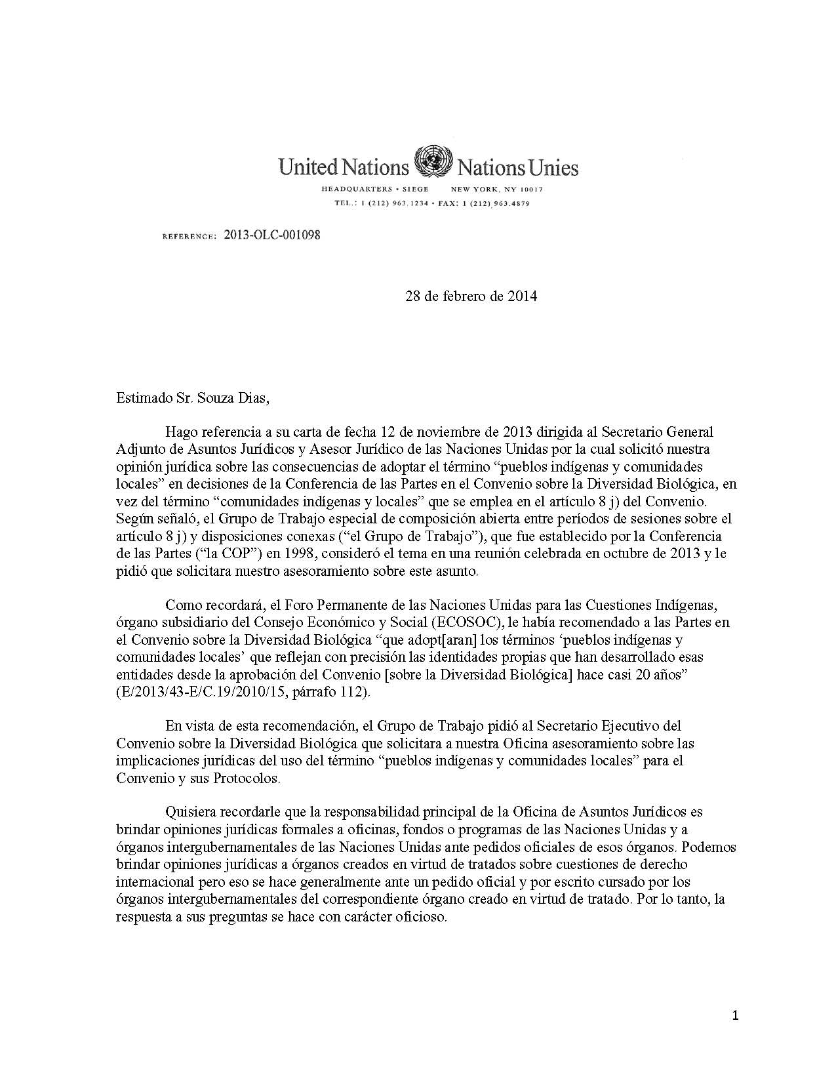
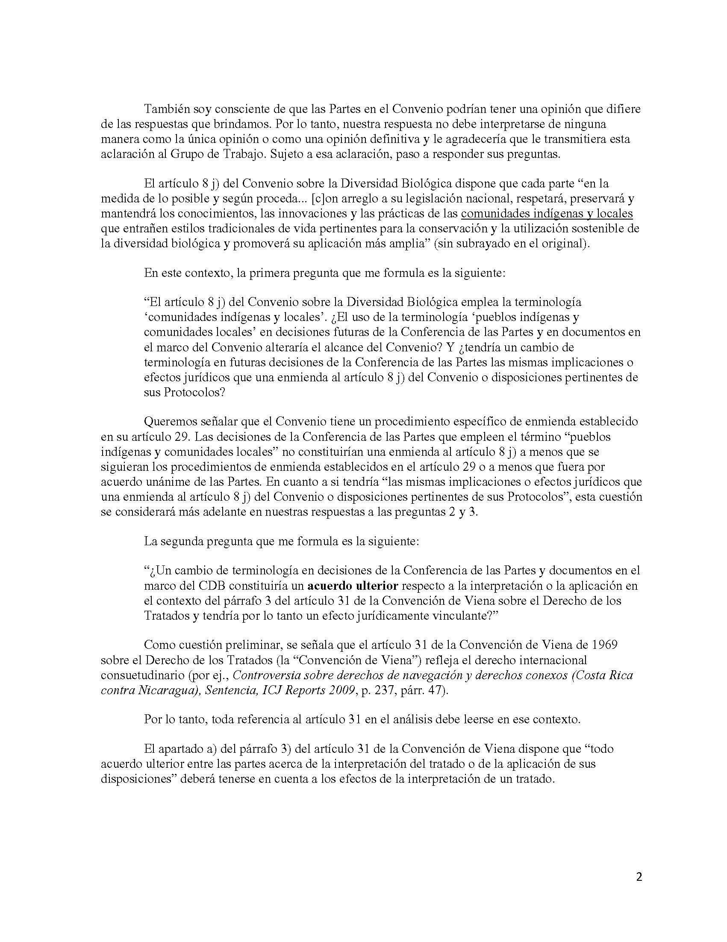
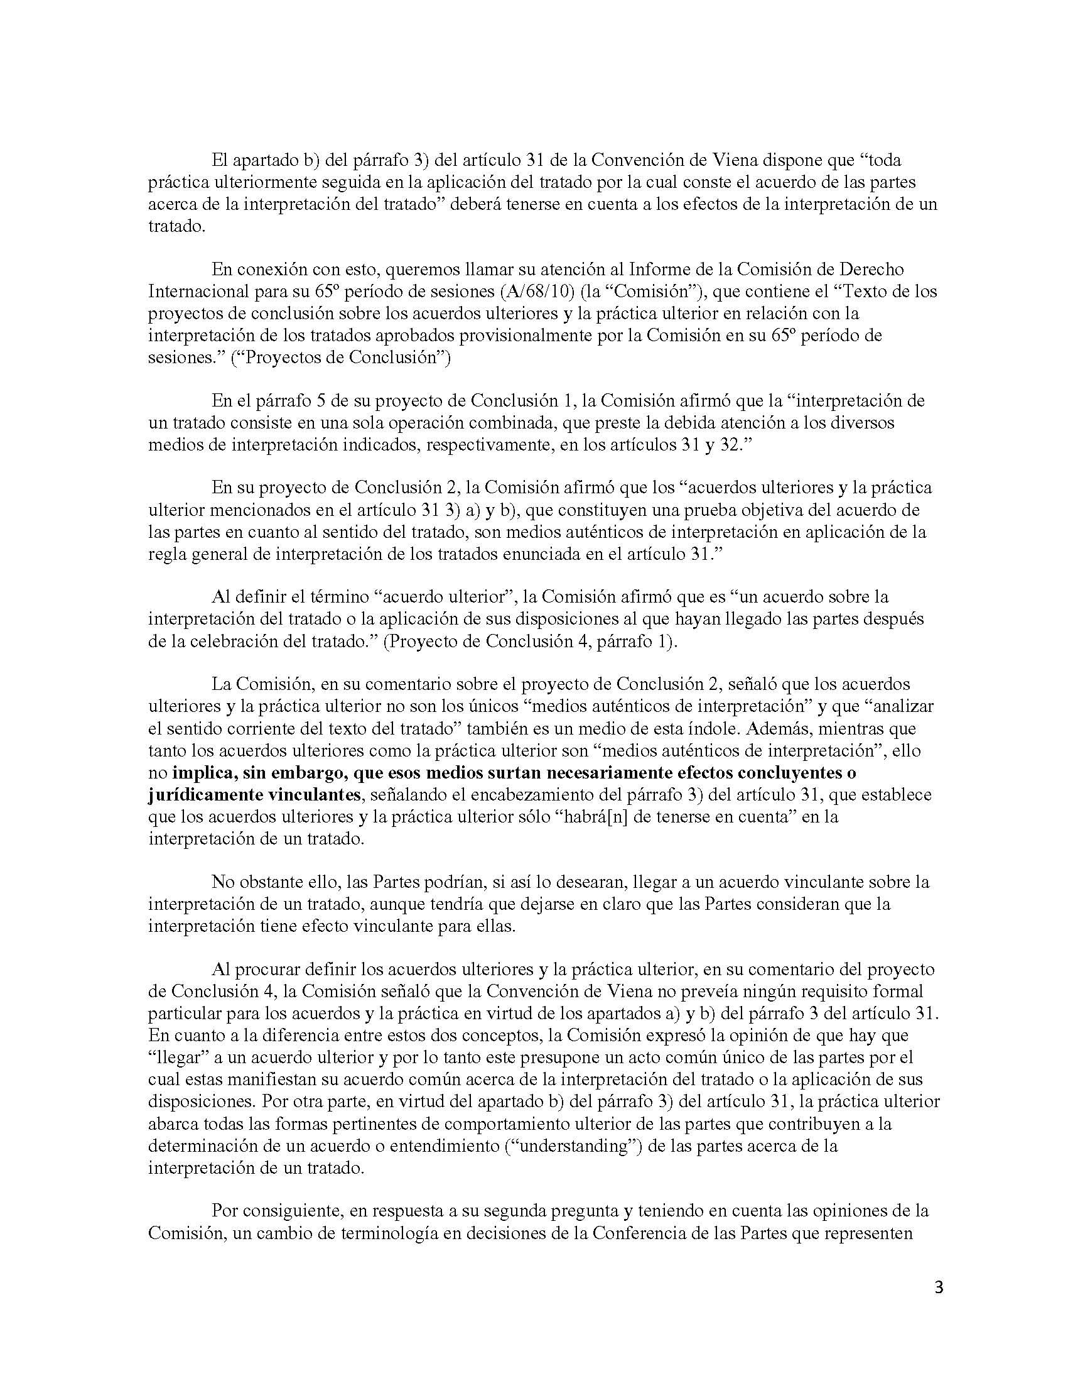
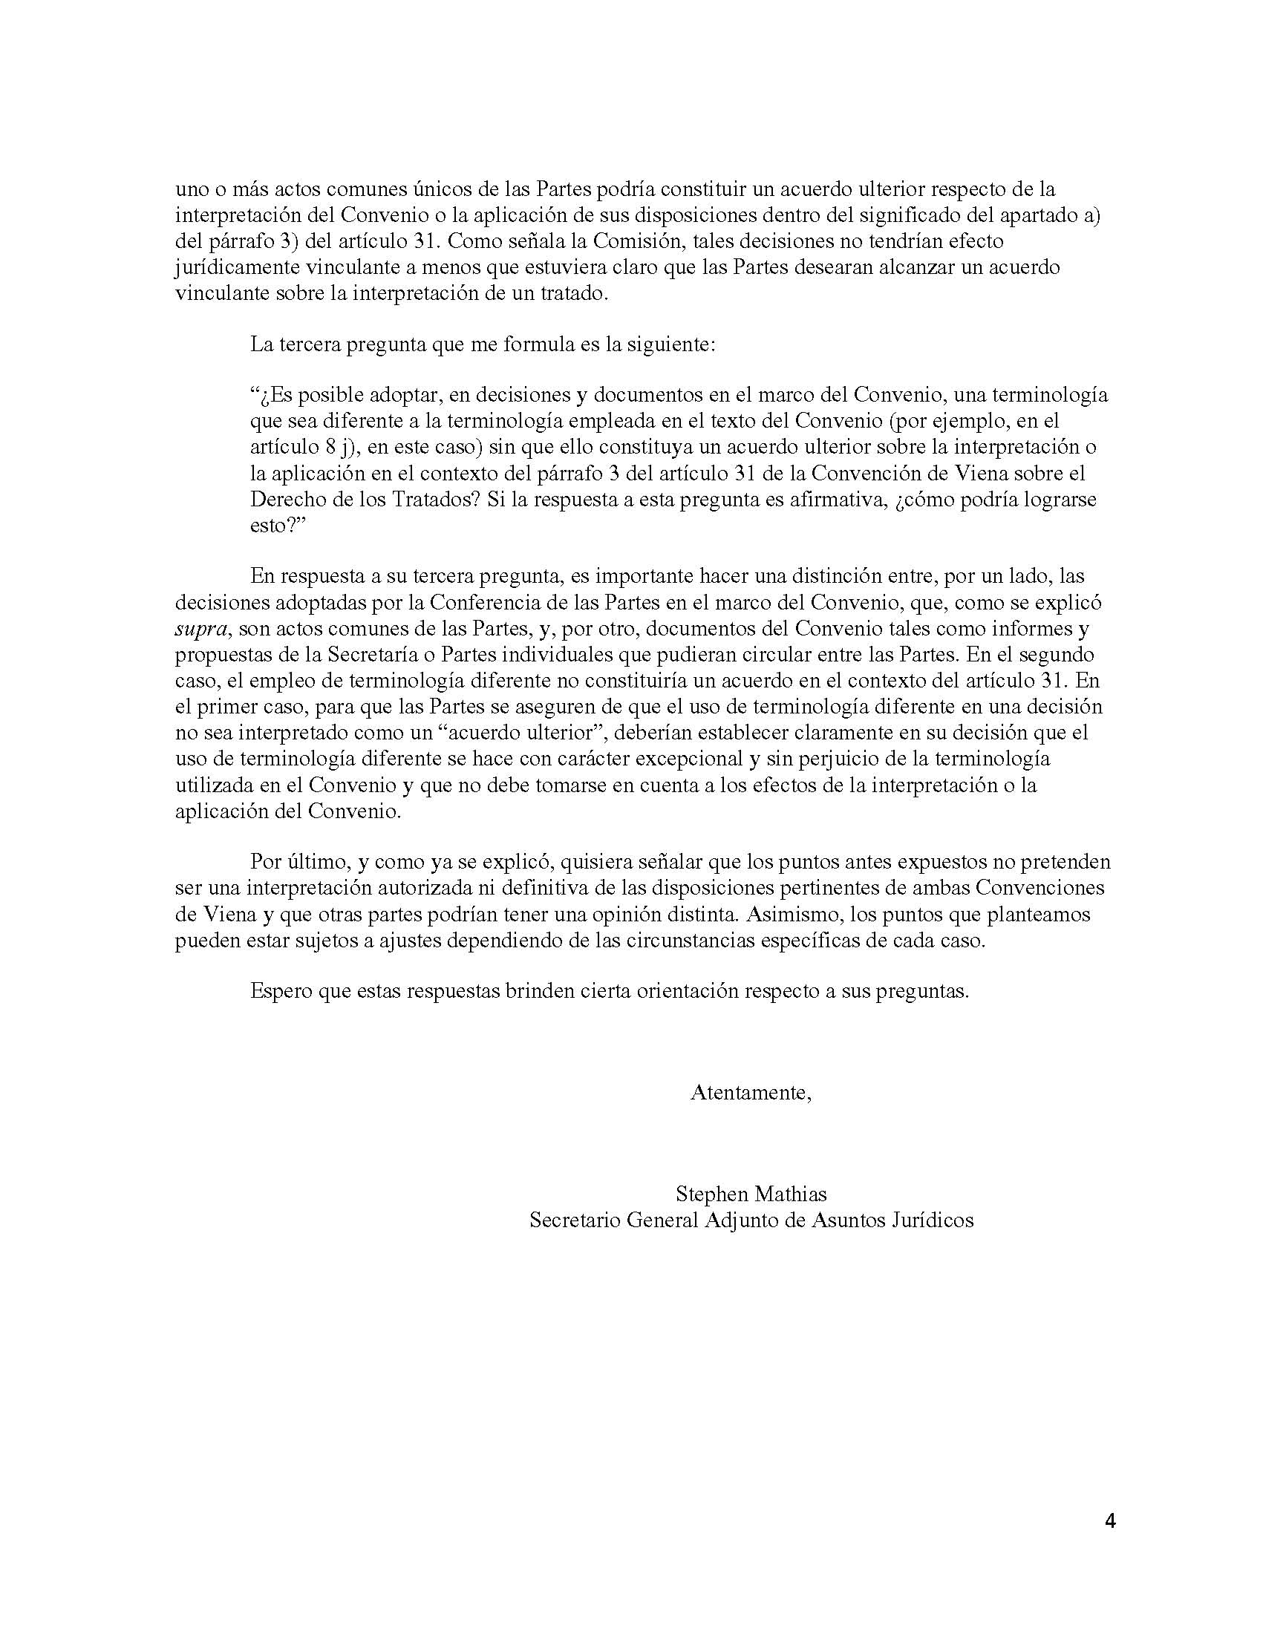
-----

* UNEP/CBD/COP/12/1.
Véanse los Documentos Oficiales del Consejo Económico y Social 2011, Suplemento núm. 23 (E/2011/43-E/C.19/2011/14), párr. 26.
Recomendación 8/6, Informe de la octava reunión del Grupo de Trabajo especial de composición abierta entre períodos de sesiones sobre el artículo 8 j) y disposiciones conexas del Convenio sobre la Diversidad Biológica (UNEP/CBD/COP/12/5).
En su declaración conjunta, los Ministros Nórdicos de Medio Ambiente manifestaron su fuerte deseo de que se adoptara una decisión lo antes posible sobre el cambio en la terminología empleada en el Convenio sobre la Diversidad Biológica para referirse a los pueblos indígenas.
El documento fue emitido inicialmente como UNEP/CBD/WG8J/8/INF/10 y se puso a disposición del Grupo de Trabajo especial de composición abierta entre períodos de sesiones sobre el artículo 8 j) y disposiciones conexas en su octava reunión.
Naciones Unidas, Treaty Series, vol. 1155, No. 18232, p. 331. https://treaties.un.org/doc/Publication/MTDSG/Volume%20II/Chapter%20XXIII/XXIII-1.en.pdf Véase también la sección 4.4.1, pág. 22 del Manual de Tratados, preparado por la Sección de Tratados de la Oficina de Asuntos Jurídicos, que está disponible en línea en: https://treaties.un.org/doc/source/publications/THB/Spanish.pdf, y los párrafos 248-255 de Summary of Practice of the Secretary-General as Depositary of Multilateral Treaties, disponible (en ingles) en: https://treaties.un.org/doc/source/publications/practice/summary_english.pdf
El informe de la Comisión de Derecho Internacional puede consultarse bajo la signatura A/68/10.
Supra 3, párrafo 76.
Véanse los Documentos Oficiales del Consejo Económico y Social 2011, Suplemento núm. 23 (E/2011/43-E/C.19/2011/14).
Ibíd., 2012, Suplemento núm. 23 (E/2012/43-E/C.19/2012/13).
Ibíd., 2013, Suplemento núm. 23 (E/2013/43-E/C.19/2013/25).

